Kiev - ARTEast Galerie
- Het gebouw waarin de ARTEast Galerie is gevestigd is minstens zo beroemd als de galerie zelf.
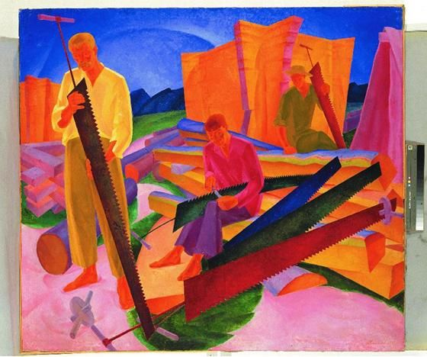
- In het begin van de 20e eeuw was hier de ballet- en operastudio van Yuriy Davydov gevestigd.
- Deze school werd toonaangevend in de ballet- en operawereld e n de leerlingen konden terecht bij gerenommeerde gezelschappen in onder meer Tokio, Parijs en New York.
- Nu is het een van de beste kunstgaleries in Oekraïne met werk van hedendaagse kunstenaars: schilderijen, keramiek, houten sculpturen en grafische kunst.
- Het meeste werk is van Oekraïense kunstenaars, maar er zijn ook geregeld tentoonstellingen van internationale artiesten.
- In 2003 was er een bijzondere tentoonstelling met werk van het kunstenaarsechtpaar Alla Hors’ka en Viktor Zarets’kyi.
- Via hun werk protesteerden zij tegen de onderdrukking door het communistische regime in wat destijds de Sovjet-Unie was.
- Alla Hors’ka werd in 1970 vermoord, waarschijnlijk in opdracht van de communistische machthebbers. Viktor Zarets’kyi overleed in 1990, net voor de onafhankelijkheid van Oekraïne.
ARTEast Galerie
Adres: Reytars'ka St 13
Openingstijden: 11.00 – 19.00
Toegangsprijs: gratis

